Gabriel Rovesti

Fisica semplice (per davvero)

Sommario

Fisica 2

Grandezze ed unità di misura 2

Cinematica 4

Calcolo vettoriale 4

Velocità e tipi: media, istantanea 9

Dinamica 11

Forze e principi della dinamica 11

Sistemi di riferimento 11

Forze principali 11

Quantità di moto e momento 11

Gravitazione universale 11

Meccanica dei fluidi 11

Corpo rigido 11

Momento di una forza 11

Statica 12

Termodinamica 13

Primo principio della termodinamica 13

Secondo principio della termodinamica 13

Onde 13

Suono 13

Luce 13

Relatività 13

Elettricità e magnetismo 14

Fenomeni magnetici 14

Elettromagnetismo 14

# Fisica

La fisica si occupa dello studio degli eventi o dei fenomeni naturali e li descrive usando un linguaggio matematico, per mezzo di relazioni analitiche quantitative fra le grandezze fisiche che li caratterizzano (leggi fisiche). In particolare, d’obbligo citare il metodo scientifico, introdotto da Galilei nel 16o secolo che si basa sulla validità dell’osservazione della sperimentazione, riproducendo gli eventi osservati sulla base delle loro azioni (fenomeni). Esso si articola in 4 fasi distinte:

* osservazione del fenomeno (fase sperimentale).
  + Schematizzazione: individuazione delle cause.
* modellizzazione (fase mentale)
  + Scelta delle grandezze fisiche essenziali alla descrizione del fenomeno.
* riproduzione del fenomeno (fase sperimentale).
* formulazione quantitativa e derivazione delle leggi fisiche che concorrono alla formulazione di una teoria (fase mentale)

I fenomeni vanno osservati e misurati, secondo opportune rilevazioni opportune alla natura del fenomeno (grandezze) e sulla base delle relazioni che le caratterizzano (leggi fisiche), mettendo insieme in modo analitico la natura e i suoi comportamenti.

## Grandezze ed unità di misura

Sulla base di quanto introdotto, si comincia a parlare di grandezze, intese come proprietà misurabili. Esse sono caratterizzate da un numero e da un’unità di misura. *Misurare* significa dire quante volte l’*unità di misura* è contenuta nella grandezza fisica. Esse sono quantità prestabilite di una grandezza fisica rispetto ad un riferimento (detto campione o standard).

Ve ne sono di due tipi: *fondamentali* e *derivate*. Tutto quanto è stabilito dal Sistema Internazionale (S.I.).

Le prime (fondamentali) sono indipendenti dalle altre. Abbiamo la tabella seguente:

Le seconde (derivate) sono ricavabili da quelle fondamentali:­

Abbiamo altre possibili classificazioni delle grandezze:

* intensive/non metrizzabili, cioè quelle che non dipendono dalle dimensioni del campione
  + esempi: temperatura di ebollizione, fusione, densità, peso specifico, molarità, pressione
* estensive/metrizzabili, cioè quelle che dipendono dalle dimensioni del campione
  + esempi: massa, volume, lunghezza, area, entropia, entalpia, energia, capacità termica
* scalari, che possono essere descritte soltanto con un numero
  + esempio: tempo, massa, volume, energia, temperatura, resistenza elettrica

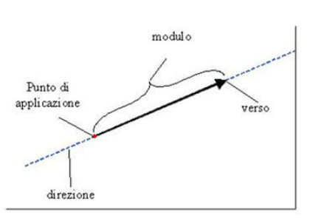

* vettoriali, cioè rappresentate da un vettore (normalmente una freccia), i quali hanno modulo (misura del vettore), direzione (retta su cui esso giace) e verso (orientazione del vettore lungo la sua direzione).

Saranno approfonditi in sezione apposita.

Si noti comunque che in fisica si possono individuare vari sistemi di riferimento, tra 1 e le 2 dimensioni. La scelta di un sistema di riferimento è arbitraria. Esempi sono i seguenti:

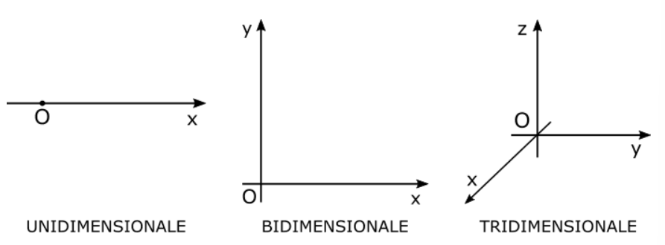

# Cinematica

La cinematica è il ramo della meccanica che descrive il moto dei corpi senza indagare sulle cause o sulla natura materiale del corpo. Essa studia quindi i corpi e le equazioni che li descrivono in modo semplificato, parlando chiaramente del movimento, attraverso leggi ed equazioni. Ecco perché si parla di *punto materiale*, cioè di condensa l’intero moto del corpo esteso ad un punto, come tale privo di dimensioni, semplificandolo.

È possibile determinarne la posizione nello spazio, quando riferito ad uno spazio con opportuno *sistema di riferimento* rispetto al quale si osserva il moto di un punto materiale o di un corpo esteso. Esso può essere di tipo solidale (il corpo rimane fermo) o di tipo assoluto (sia il sistema che il corpo sono in movimento).

## Calcolo vettoriale

Nota la posizione iniziale di un punto in movimento (O) e la sua posizione finale (A), si parla di *vettore spostamento* il segmento che unisce i punti O ed A e si indica con . Il vettore è dunque dotato di modulo (lunghezza del segmento), direzione (retta a cui appartiene il segmento) e verso (da O ad A). Esso coincide solo con l’effetto globale del moto percorso, non con la traiettoria che il corpo percorre.

Esistono varie operazioni possibili con i vettori:

* la somma vettoriale, tramite il metodo *punta-coda*­, che funziona come di seguito rappresentato:

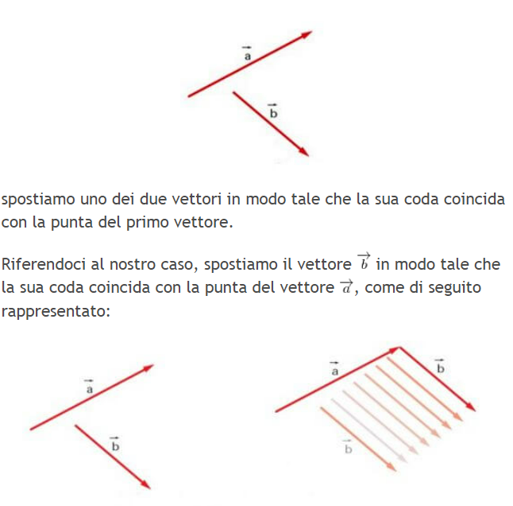

Analogamente, si può utilizzare la regola del parallelogramma, secondo cui i vettori da sommare devono essere sistemati tali da avere la stessa origine, costruendo il parallelogramma con lati i due vettori e gli altri due lati creati dalle parallele ai lati precedenti.

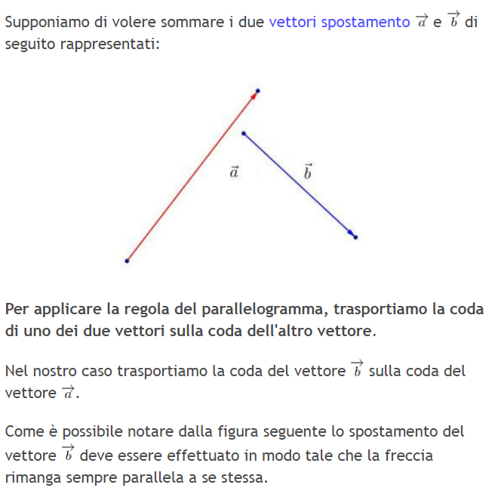

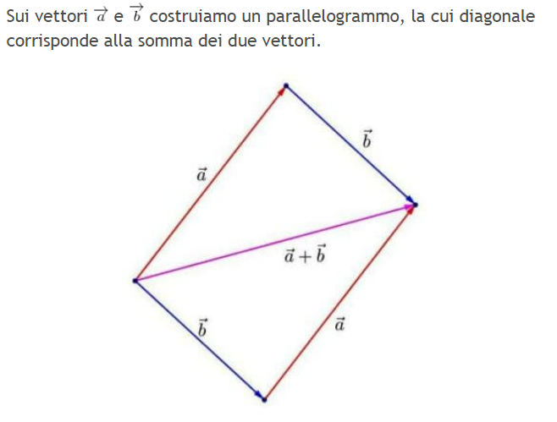

* la differenza tra due vettori, che è un caso particolare di somma vettoriale, ma è necessario cambiare il verso del vettore negativo, mantenendone però stesso modulo e direzione, restituendo un vettore dotati di direzione, modulo e verso

Con il metodo del parallelogramma:

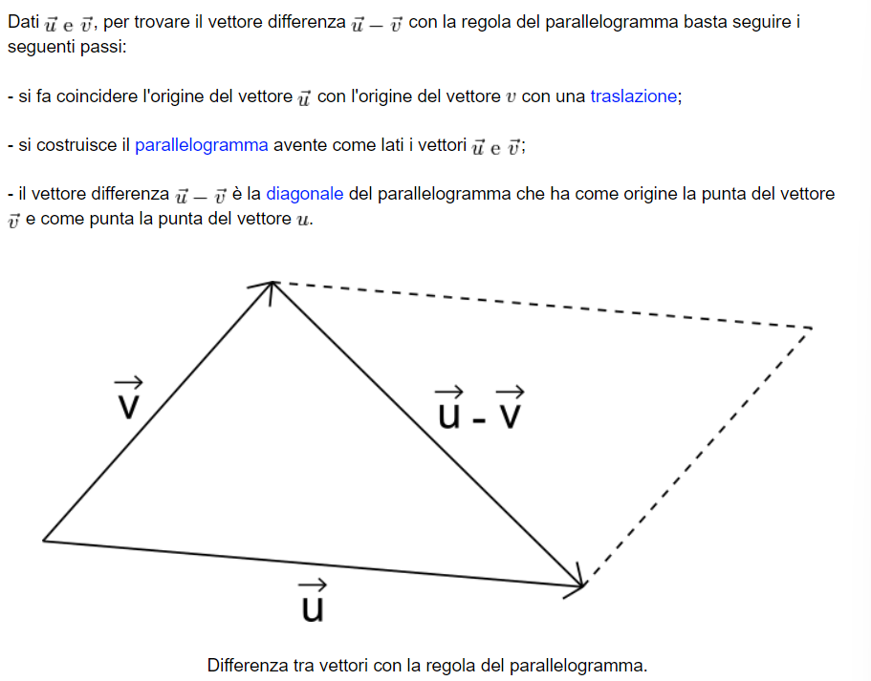

Con il metodo punta-coda:

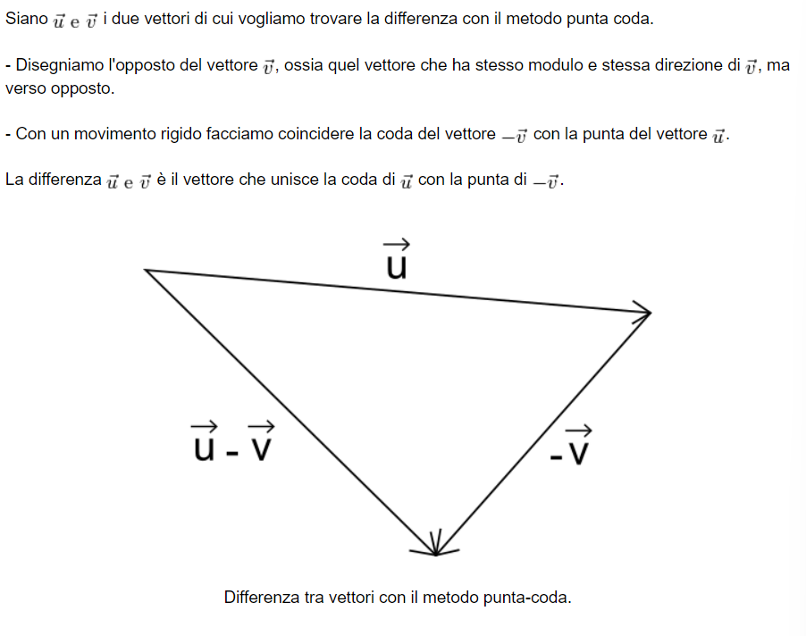

In merito invece al metodo algebrico:

SI noti comunque che le operazioni tra scalari e vettoriali sono possibili senza particolari problemi, ma si possono solo sommare o sottrarre grandezze dello stesso tipo.

* Il prodotto vettoriale, in cui si ha un vettore di modulo pari all’area del parallelogrammo i cui due lati sono rappresentati da due vettori e di direzione ortogonale al piano in cui giacciono, secondo la regola della mano destra, che permette di determinare il verso del vettore ottenuto come prodotto vettoriale.

Essa si applica in questo modo:

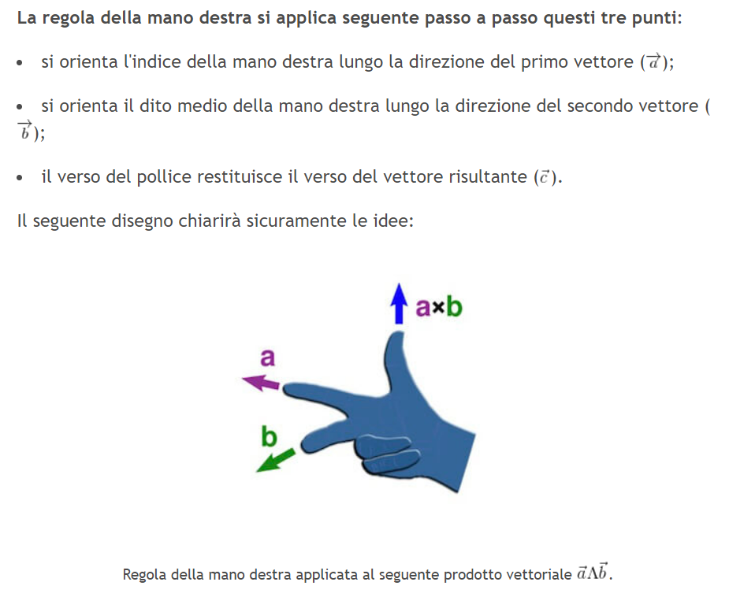

Più genericamente, si può rappresentare come segue:

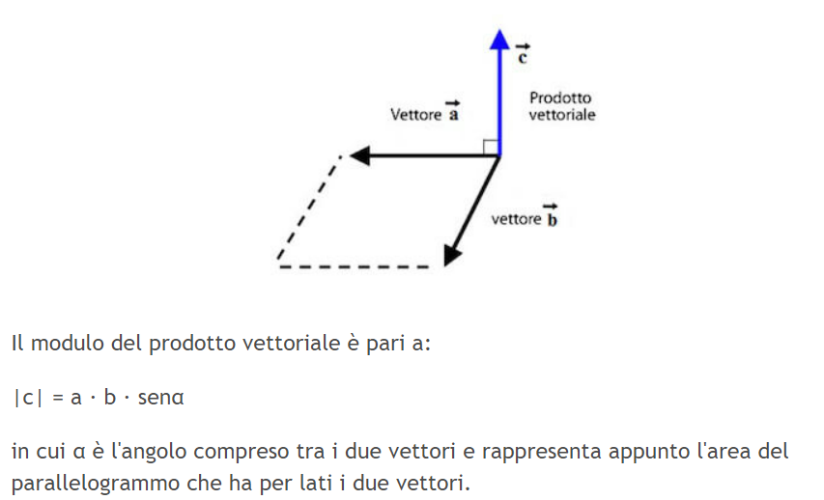

Sulla base dei sistemi di riferimento, possiamo rappresentare i vettori in vari modi:

* Ortogonale, associando un vettore ad ogni asse

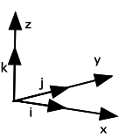

* Coordinate cilindriche, introducendo il concetto di distanza dall’origine, seni e coseni

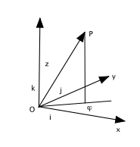

* Coordinate sferiche, introducendo una terna di coordinate relative e il concetto di distanza introdotto

## Velocità e tipi: media, istantanea

Partiamo dal concetto di spostamento all’interno di un certo tempo, indicato quindi con la delta maiuscola in quanto “variazione della quantità”. Avremo e ed un rapporto.

Possiamo dire infatti che:

L’unità di misura sono i metri al secondo (scritti m/s); similmente, potremmo avere i chilometri orari (scritti km/h); per convertire da m/s a km/h, basterà moltiplicare per 3,6.

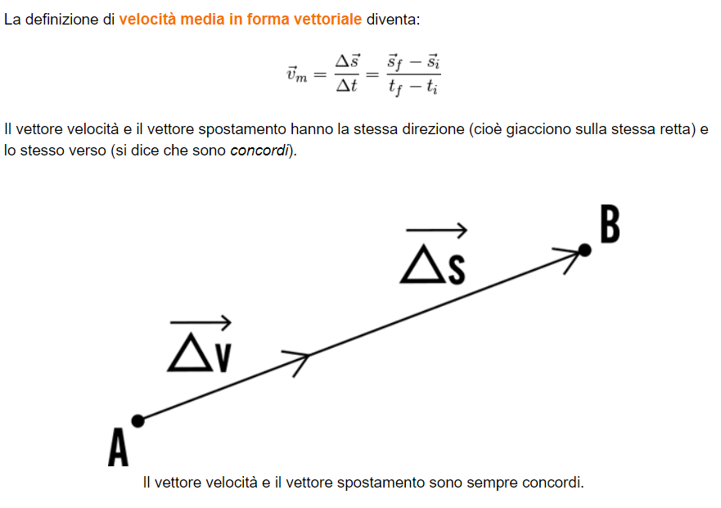

Parliamo ora di *velocità istantanea*, cioè la derivata della posizione di un corpo rispetto al tempo. Il concetto è utile soprattutto per parlare di velocità di un punto in un istante preciso del tempo. Si parla di un piano cartesiano, collocando il tempo su x e lo spazio su y.

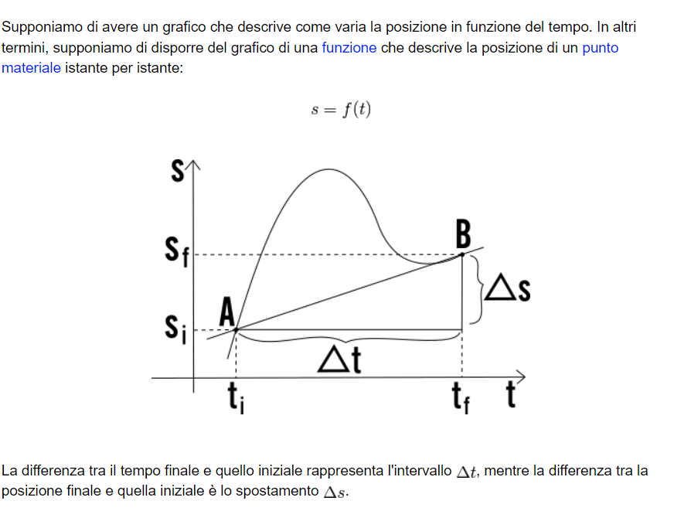

La pendenza, cioè il coefficiente angolare della retta che congiunge i punti A e B fornisce il valore della velocità media tenuta per effettuare lo spostamento entro l’intervallo di tempo. Se volessimo conoscere la velocità istantanea nel punto quando si trova in A, spostiamo B nella posizione B’ più vicina ad A e la pendenza della retta ci darà la velocità media del punto in base allo spostamento effettuato nel tempo.

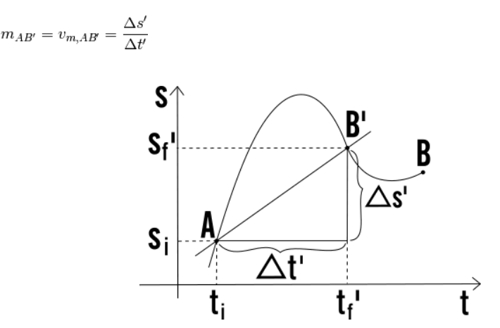

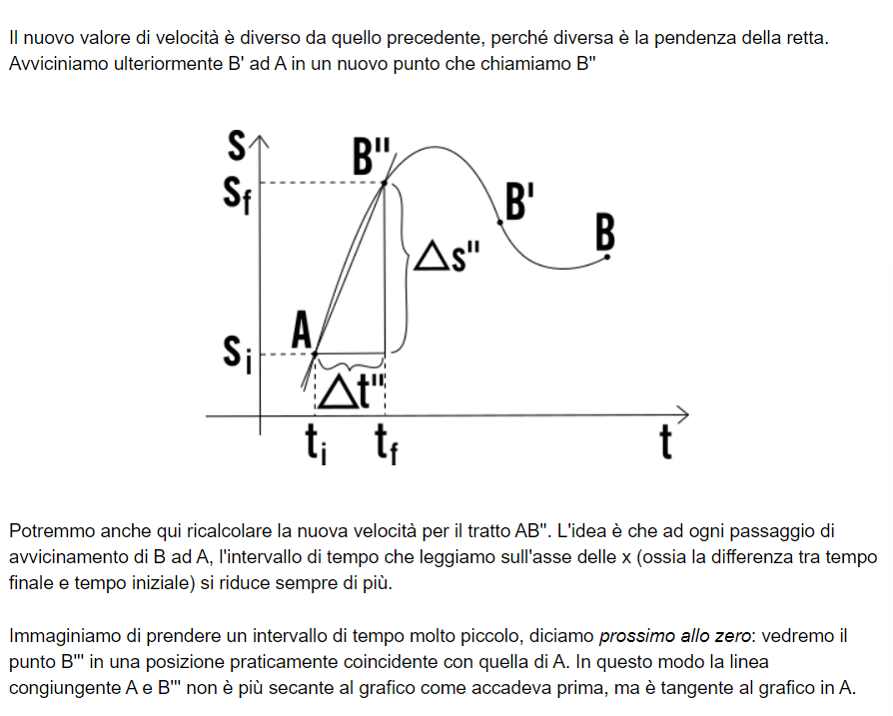

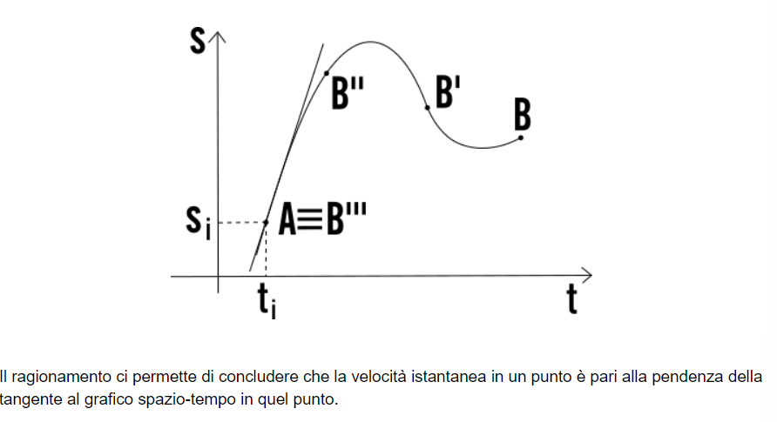

Dato questo esempio, parliamo di velocità istantanea con l’operazione di limiti e di derivate.

## Moto rettilineo uniforme

Si intende come moto il concetto di movimento, in questo caso percorrendo spazi uguali in tempi uguali (uniformi) lungo una retta. Il moto è detto anche MRU e può essere sintetizzato per esempio dal movimento che un punto materiale compie lungo la linea retta a velocità costante e non cambiando mai durante il moto.

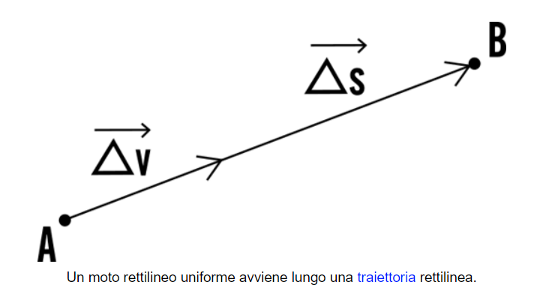

Nell’esempio generale di un qualsiasi moto rettilineo uniforme, se vogliamo conoscere la posizione del punto materiale a variare del tempo, faremo uso della legge oraria del moto rettilineo uniforme:

Notiamo inoltre che, dato che il moto avviene lungo una retta, in un moto rettilineo uniforme, spostamento e distanza percorsa coincidono e sono direttamente proporzionali (“se cambia una, cambia anche l’altra”).

# Dinamica

# Gravitazione Universale

# Idrostatica e Fluidodinamica

# Teoria della relatività galileiana

# Teoria della relatività ristretta

# Termodinamica

# Elettricità

# Astronomia